物体浮沉条件及其应用
1．关于物体浮沉条件及应用的实例，下列分析合理的是( )
A．橡皮泥捏成小船后可以漂浮在水面，是通过改变自身重力实现的
B．同一密度计在不同液体中漂浮时，所受浮力大小相同
C．轮船从河里驶入海里，吃水深度变大
D．潜水艇靠改变排开水的体积来改变浮力大小，从而实现上浮和下沉
2．如图所示，容器中水面上漂浮着一只空碗，水底沉着一只土豆。若将土豆取岀放入碗中(碗仍能漂浮在水面)，则水面高度将( )
A．不变 B．上升
C．下降 D．条件不足，难以判断
3．小明用矿泉水瓶和小玻璃瓶制作了一个“浮沉子”(如图所示)，他将装有适量水的小玻璃瓶瓶口朝下，使其漂浮在矿泉水瓶内的水面上，矿泉水瓶内留有少量空气，
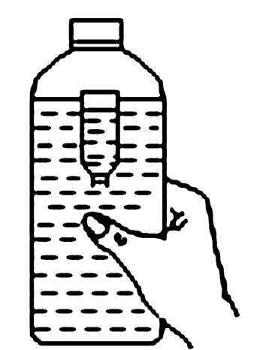
拧紧瓶盖使其密封，用力挤压矿泉水瓶侧面时“浮沉子”下沉，松手后“浮沉子”即上浮。下列说法错误的是( )
A．“浮沉子”下沉时，所受重力大于它受到的浮力
B．无论怎样挤压矿泉水瓶侧面，“浮沉子”不可能悬浮在水中
C．“浮沉子”上浮时，小瓶内的压缩空气会将内部的水压出
D．潜水艇与“浮沉子”浮沉的原理相同
4．我国自行设计的水下滑翔机“海翼”成功下潜至6 329 m，打破了世界纪录。“海翼”的外形设计成流线型，是为了减小阻力；在其外表穿上碳纤维材料特制的“衣服”以减小重力，这是因为碳纤维材料的密度比较________(填“大”或“小”)；“海翼”配备油囊装置，需要上浮时，油囊会鼓起来，从而使得排开水的体积________(填“增大”“减小”或“不变”)，受到的浮力______(填“＞”“＜”或“＝”)重力，“海翼”号实现浮沉的原理与传统潜水艇浮沉的原理________(填“相同”或“不同”)。
5．鱼肚内有鱼鳔(即鱼泡)，当鱼鳔内充满空气时，鱼受到的浮力变______，当浮力_______(填“大于”“小于”或“等于”)鱼所受的重力时，鱼就上浮。
6．中国首艘国产航母满载时排水量为67 000 t，舰长约315 m、宽约75 m，舰体比辽宁舰稍大一些，它满载时受到海水的浮力是_______N。如果它从东海驶入长江，舰身会______(填“上浮一些”“下沉一些”或“保持不变”)。(g取10 N/kg，海水的密度大于江水的密度)
7．漂浮在海面的潜水艇受到的浮力为F₁，该艇下潜到海面下受到的浮力为F₂，则F₁_______F₂；若该艇从海中潜行进入长江后，受到的浮力为F₃，已知海水的密度大于江水的密度，则F₃_______F₂。(均填“＞”“＝”或“＜”)
能力提升
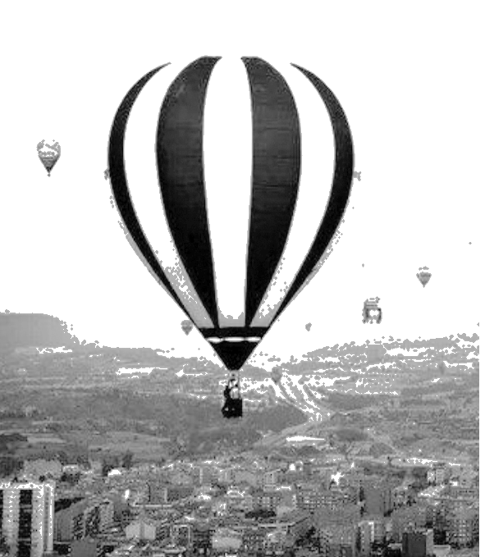
8．右图是体育、娱乐活动用的热气球，充的是被燃烧器烧热而体积膨胀的热空气。要使已经升空的热气球上升或下降，下列说法中正确的是( )
A．继续对热空气加热可以使热气球上升
B．继续对热空气加热可以使热气球下降
C．停止对热空气加热可以使热气球上升
D．从热气球里向外扔重物可以使热气球下降
9．下图是我国海军某舰队的“强国号”潜水艇在海水中悬浮、上浮、漂浮的训练过程。下列对此潜水艇的分析正确的是( )
A．悬浮和漂浮时受到的浮力相等
B．漂浮时排开的海水所受的重力最小
C．上浮过程中所受浮力逐渐变大
D．漂浮时潜水艇底部所受海水压强最大
10．在一根表面涂蜡的细木棍的一端绕着适量的铁丝，把它分别放到甲、乙、丙三种密度不同的液体中，木棍浸入液体里的情况如图所示，则木棍在三种液体里受到的浮力F的大小及三种液体密度ρ之间的关系，正确的是( )
A．F_{甲}＞F_{乙}＞F_{丙} ρ_{甲}＞ρ_{乙}＞ρ_{丙}
B．F_{甲}＜F_{乙}＜F_{丙} ρ_{甲}＜ρ_{乙}＜ρ_{丙}
C．F_{甲}＝F_{乙}＝F_{丙} ρ_{甲}＞ρ_{乙}＞ρ_{丙}
D．F_{甲}＝F_{乙}＝F_{丙} ρ_{甲}＜ρ_{乙}＜ρ_{丙}
11．如图所示，密度均匀的长方体木块漂浮在水面上。若将木块虚线以下的部分截去，则( )
A．木块和水面均下降，且下降的高度相同
B．木块和水面均下降，且木块下降的高度更大
C．木块和水面均下降，且水面下降的高度更大
D．木块下降，水面上升，且变化的高度不相同

12．如图所示， 将一个实心木球(密度比水小)和一个实心铁球(密度比水大)用细线连接起来， 它们正好悬浮在水中，并且细线被拉紧。下列分析正确的是( )
A．木球受到的浮力小于它受到的重力
B．铁球受到的浮力小于它受到的重力
C．木球对铁球的拉力小于铁球对木球的拉力
D．剪断细线后，铁球和木球仍然停留在原位置
13．向放有一木块的容器中加入水，其过程如图甲所示，此过程中木块受到的浮力大小变化如图乙所示。(ρ_{水}＝1.0×10³ kg/m³，g取10 N/kg)
(1)BC过程中物体受到的浮力保持不变的原因是_______________。
(2)D图中木块受到的力有拉力和___________。
(3)木块的密度为________________kg/m³。
14．“蛟龙号”是我国首台自主设计、自主集成研制、世界上下潜最深的作业型深海载人潜水器。“蛟龙号”体积约为30 m³，空载时质量约为22 t，最大荷载240 kg。
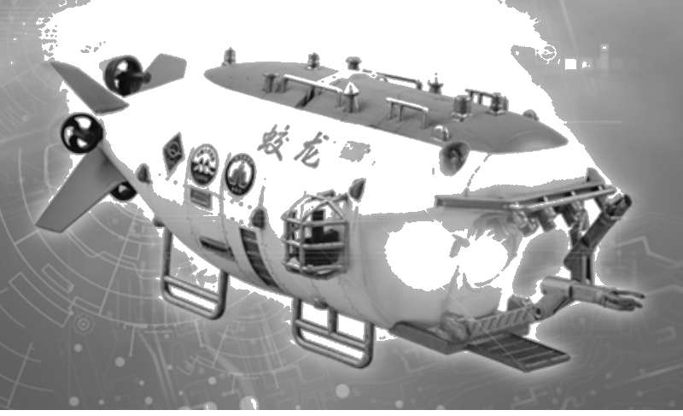
则“蛟龙号”空载漂浮在水面时受到的浮力为__________N。若“蛟龙号”某次满载时下沉是采用注水方式实现的，则至少注入____________m³的水。(海水密度取1.0×10³ kg/m³，g取10 N/kg)
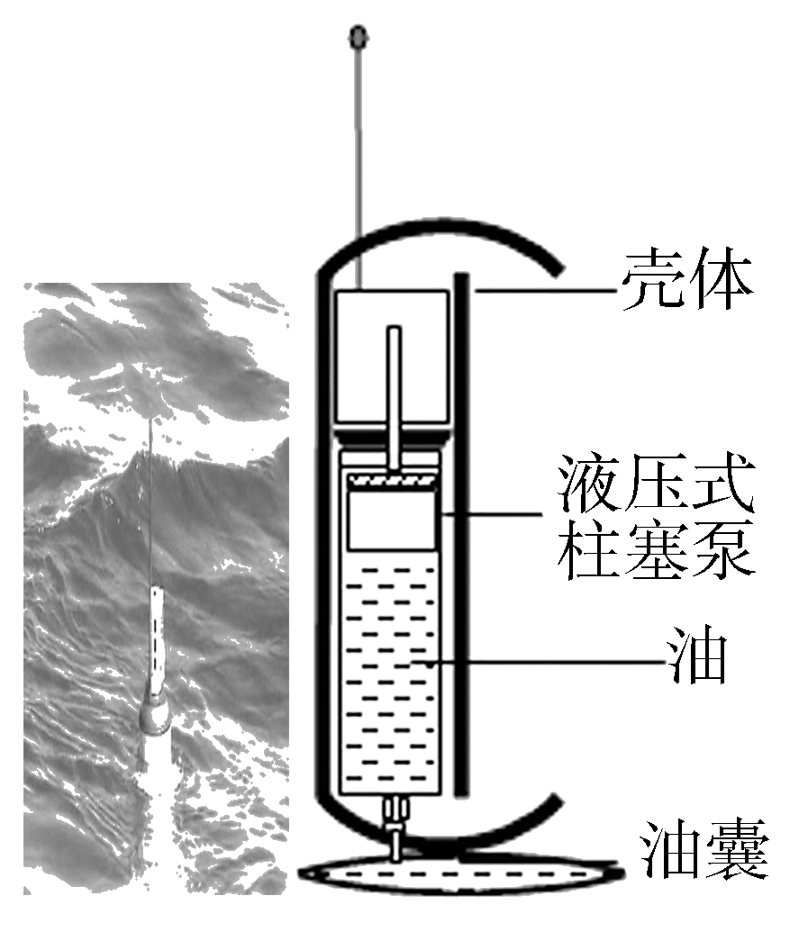
15．Argo浮标广泛应用于台风预测、海洋资源开发等领域。浮标结构如图所示，坚硬的壳体外下方装有可伸缩油囊；当液压式柱塞泵将壳体内的油注入油囊时，油囊排开水的体积等于注入油的体积；当油囊中的油全部被抽回壳体内时，油囊体积忽略不计。已知浮标总质量为55 kg，其中含油20 kg；浮标壳体体积为0.04 m³，油的密度为0.8×10³ kg/m³；海水密度取1.0×10³ kg/m³，g取10 N/kg。
(1)该浮标漂浮在海面上所受到的浮力是多大？
(2)液压式柱塞泵将壳体中的油全部注入油囊时，浮标壳体最终露出海面的体积为多少立方米？

答案
1．关于物体浮沉条件及应用的实例，下列分析合理的是( B )
A．橡皮泥捏成小船后可以漂浮在水面，是通过改变自身重力实现的
B．同一密度计在不同液体中漂浮时，所受浮力大小相同
C．轮船从河里驶入海里，吃水深度变大
D．潜水艇靠改变排开水的体积来改变浮力大小，从而实现上浮和下沉
2．如图所示，容器中水面上漂浮着一只空碗，水底沉着一只土豆。若将土豆取岀放入碗中(碗仍能漂浮在水面)，则水面高度将( B )
A．不变 B．上升
C．下降 D．条件不足，难以判断
3．小明用矿泉水瓶和小玻璃瓶制作了一个“浮沉子”(如图所示)，他将装有适量水的小玻璃瓶瓶口朝下，使其漂浮在矿泉水瓶内的水面上，矿泉水瓶内留有少量空气，
拧紧瓶盖使其密封，用力挤压矿泉水瓶侧面时“浮沉子”下沉，松手后“浮沉子”即上浮。下列说法错误的是( B )
A．“浮沉子”下沉时，所受重力大于它受到的浮力
B．无论怎样挤压矿泉水瓶侧面，“浮沉子”不可能悬浮在水中
C．“浮沉子”上浮时，小瓶内的压缩空气会将内部的水压出
D．潜水艇与“浮沉子”浮沉的原理相同
4．我国自行设计的水下滑翔机“海翼”成功下潜至6 329 m，打破了世界纪录。“海翼”的外形设计成流线型，是为了减小阻力；在其外表穿上碳纤维材料特制的“衣服”以减小重力，这是因为碳纤维材料的密度比较__小__(填“大”或“小”)；“海翼”配备油囊装置，需要上浮时，油囊会鼓起来，从而使得排开水的体积__增大__(填“增大”“减小”或“不变”)，受到的浮力__＞__(填“＞”“＜”或“＝”)重力，“海翼”号实现浮沉的原理与传统潜水艇浮沉的原理__不同__(填“相同”或“不同”)。
5．鱼肚内有鱼鳔(即鱼泡)，当鱼鳔内充满空气时，鱼受到的浮力变__大__，当浮力__大于__(填“大于”“小于”或“等于”)鱼所受的重力时，鱼就上浮。
6．中国首艘国产航母满载时排水量为67 000 t，舰长约315 m、宽约75 m，舰体比辽宁舰稍大一些，它满载时受到海水的浮力是__6.7×10⁸__N。如果它从东海驶入长江，舰身会__下沉一些__(填“上浮一些”“下沉一些”或“保持不变”)。(g取10 N/kg，海水的密度大于江水的密度)
7．漂浮在海面的潜水艇受到的浮力为F₁，该艇下潜到海面下受到的浮力为F₂，则F₁__＜__F₂；若该艇从海中潜行进入长江后，受到的浮力为F₃，已知海水的密度大于江水的密度，则F₃__＜__F₂。(均填“＞”“＝”或“＜”)
能力提升
8．右图是体育、娱乐活动用的热气球，充的是被燃烧器烧热而体积膨胀的热空气。要使已经升空的热气球上升或下降，下列说法中正确的是( A )
A．继续对热空气加热可以使热气球上升
B．继续对热空气加热可以使热气球下降
C．停止对热空气加热可以使热气球上升
D．从热气球里向外扔重物可以使热气球下降
9．下图是我国海军某舰队的“强国号”潜水艇在海水中悬浮、上浮、漂浮的训练过程。下列对此潜水艇的分析正确的是( B )
A．悬浮和漂浮时受到的浮力相等
B．漂浮时排开的海水所受的重力最小
C．上浮过程中所受浮力逐渐变大
D．漂浮时潜水艇底部所受海水压强最大
10．在一根表面涂蜡的细木棍的一端绕着适量的铁丝，把它分别放到甲、乙、丙三种密度不同的液体中，木棍浸入液体里的情况如图所示，则木棍在三种液体里受到的浮力F的大小及三种液体密度ρ之间的关系，正确的是( C )
A．F_{甲}＞F_{乙}＞F_{丙} ρ_{甲}＞ρ_{乙}＞ρ_{丙}
B．F_{甲}＜F_{乙}＜F_{丙} ρ_{甲}＜ρ_{乙}＜ρ_{丙}
C．F_{甲}＝F_{乙}＝F_{丙} ρ_{甲}＞ρ_{乙}＞ρ_{丙}
D．F_{甲}＝F_{乙}＝F_{丙} ρ_{甲}＜ρ_{乙}＜ρ_{丙}
11．如图所示，密度均匀的长方体木块漂浮在水面上。若将木块虚线以下的部分截去，则( B )
A．木块和水面均下降，且下降的高度相同
B．木块和水面均下降，且木块下降的高度更大
C．木块和水面均下降，且水面下降的高度更大
D．木块下降，水面上升，且变化的高度不相同

12．如图所示， 将一个实心木球(密度比水小)和一个实心铁球(密度比水大)用细线连接起来， 它们正好悬浮在水中，并且细线被拉紧。下列分析正确的是( B )
A．木球受到的浮力小于它受到的重力
B．铁球受到的浮力小于它受到的重力
C．木球对铁球的拉力小于铁球对木球的拉力
D．剪断细线后，铁球和木球仍然停留在原位置
13．向放有一木块的容器中加入水，其过程如图甲所示，此过程中木块受到的浮力大小变化如图乙所示。(ρ_{水}＝1.0×10³ kg/m³，g取10 N/kg)
(1)BC过程中物体受到的浮力保持不变的原因是__木块漂浮，浮力等于重力，重力不变，所以浮力不变__。
(2)D图中木块受到的力有拉力和__重力、浮力__。
(3)木块的密度为__0.6×10³__kg/m³。
14．“蛟龙号”是我国首台自主设计、自主集成研制、世界上下潜最深的作业型深海载人潜水器。“蛟龙号”体积约为30 m³，空载时质量约为22 t，最大荷载240 kg。
则“蛟龙号”空载漂浮在水面时受到的浮力为__2.2×10⁵__N。若“蛟龙号”某次满载时下沉是采用注水方式实现的，则至少注入__7.76__m³的水。(海水密度取1.0×10³ kg/m³，g取10 N/kg)
15．Argo浮标广泛应用于台风预测、海洋资源开发等领域。浮标结构如图所示，坚硬的壳体外下方装有可伸缩油囊；当液压式柱塞泵将壳体内的油注入油囊时，油囊排开水的体积等于注入油的体积；当油囊中的油全部被抽回壳体内时，油囊体积忽略不计。已知浮标总质量为55 kg，其中含油20 kg；浮标壳体体积为0.04 m³，油的密度为0.8×10³ kg/m³；海水密度取1.0×10³ kg/m³，g取10 N/kg。
(1)该浮标漂浮在海面上所受到的浮力是多大？
(2)液压式柱塞泵将壳体中的油全部注入油囊时，浮标壳体最终露出海面的体积为多少立方米？
解：(1)浮标总重力：G_{总}＝mg＝55 kg×10 N/kg＝550 N，
浮标最终处于漂浮状态，所以F_{浮}＝G_{总}＝550 N。
(2)由阿基米德原理F_{浮}＝ρ_{液}gV_{排}可得，整个浮标排开水的体积：
V_{排总}＝$\frac{F浮}{ρ水g}$＝$\frac{550 N}{1.0×103 kg/m3×10 N/kg}$＝0.055 m³，
由ρ＝$\frac{m}{V}$可得，油囊的体积：
V_{油囊}＝V_{油}＝$\frac{m油}{ρ油}$＝$\frac{20 kg}{0.8×103 kg/m3}$＝0.025 m³，
由于油囊是浸没在水中的，则V_{排总}＝V_{油囊}＋V_{壳浸}，
所以外壳浸入水中的体积：
V_{壳浸}＝V_{排总}－V_{油囊}＝0.055 m³－0.025 m³＝0.03 m³，
则浮标壳体最终露出海面的体积：
V_{露}＝V_{壳}－V_{壳浸}＝0.04 m³－0.03 m³＝0.01 m³。
答：(1)该浮标漂浮在海面上所受到的浮力是550 N。
(2)浮标壳体最终露出海面的体积为0.01 m³。

